А1 четверг
Урок 2
Lisez le dialogue.
- Извините, вы студент или преподаватель?
- Я студент.
- Вы иностранный или русский студент?
- Я иностранный (étranger) студент.
- Как вас зовут?
- Меня зовут Али. А как вас зовут?
- А меня зовут Пётр.
- Вы иностранный студент?
- Нет, я русский студент.
- Где ваша аудитория?
– Моя аудитория справа (à droite). Это аудитория номер двенадцать. А где ваша аудитория?
– А моя аудитория тоже тут (ici), она рядом (à coté). Моя аудитория номер одиннадцать.
Lisez le dialogue. Познакомиться – faire connaissance.
Сергей: Здравствуйте!
Семён: Добрый день.
Сергей: Я бы хотел (je voudrais) с вами познакомиться (faire connaissance), у вас очень красивые (baeux) глаза, прямо как у моей собаки.
Семён: Очень приятно (c’est très agréable) слышать (à entendre). Конечно (bien sûr), давайте познакомимся (allons-y) !
Сергей: Как вас зовут?
Семён: Меня зовут Семён, очень приятно (enchanté). А вас?
Сергей: А меня Сергей, очень приятно!
Семён: Может, вы хотите выпить чаю (boire du thé) и обсудить (discuter) русскую литературу?
Сергей: Отличная идея (c’est une bonne idée)! Мой любимый (préféré) период – классицизм.
Семён: У нас много общего! Nous avons beaucoup en commun.
Faites les dialogues avec des mots en gras.

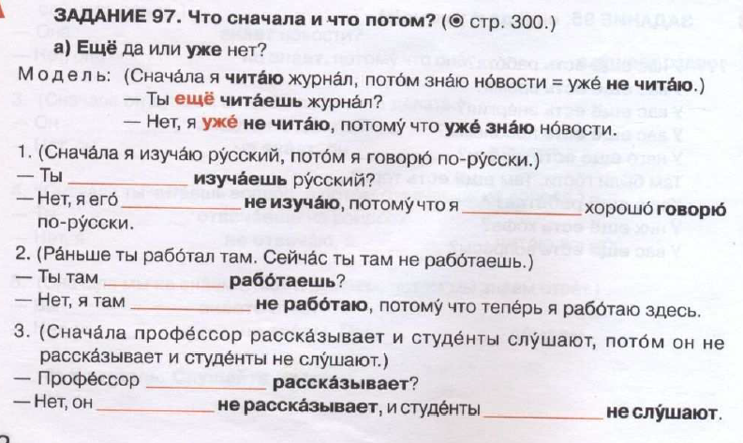
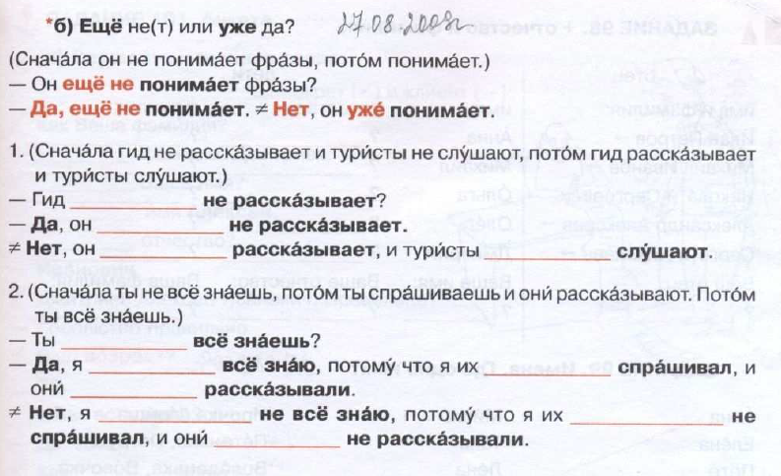

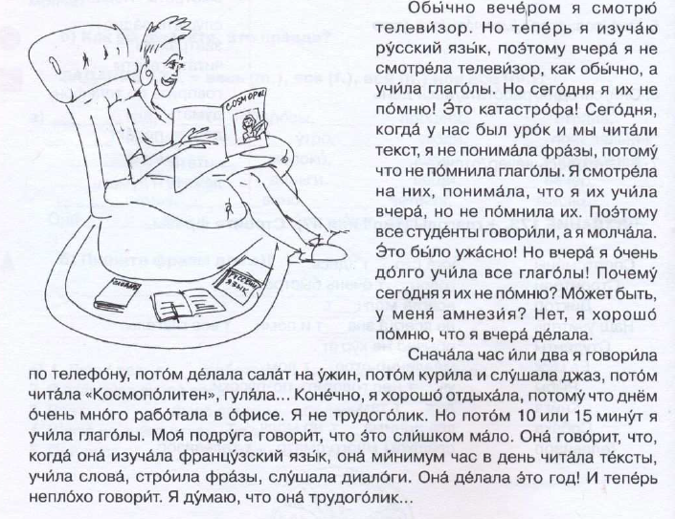

Décrivez les personnes.
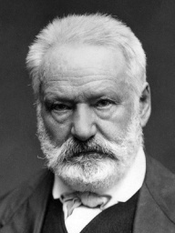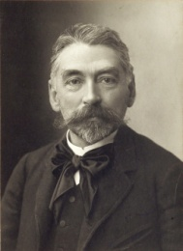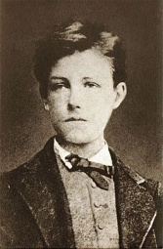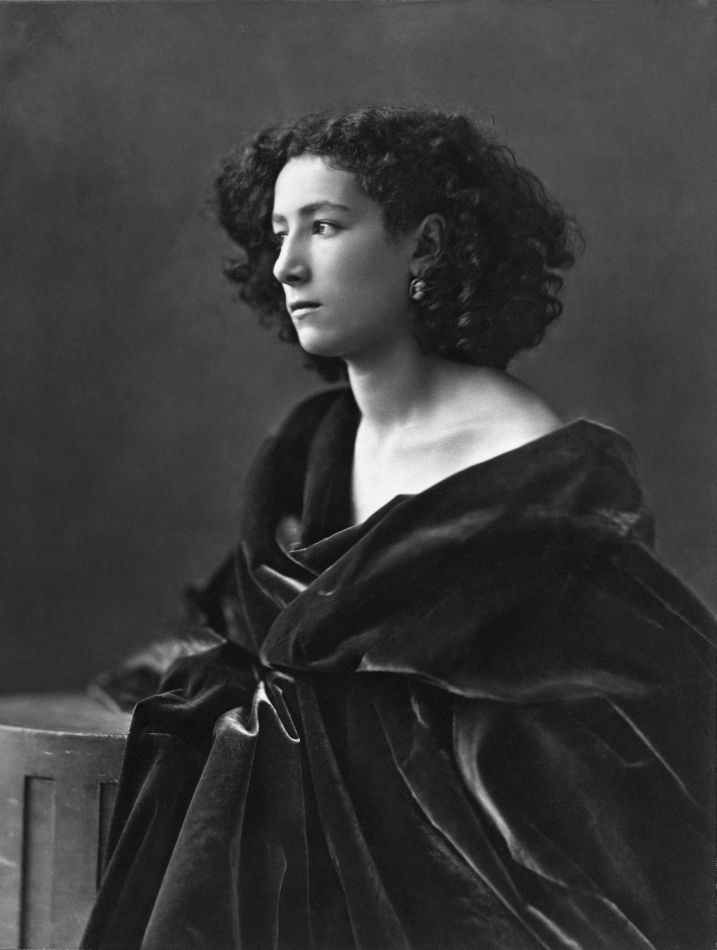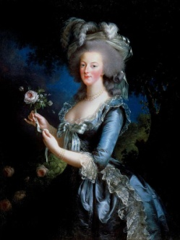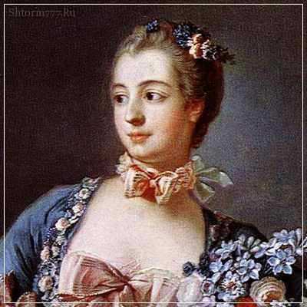
Словарь
Борода - barbe
Бородатый - barbu
Писатель – écrivain писательница
Поэт – поэтесса
Актёр – актриса
Король – королева
Маркиз – маркиза
Глаголы 1 типа
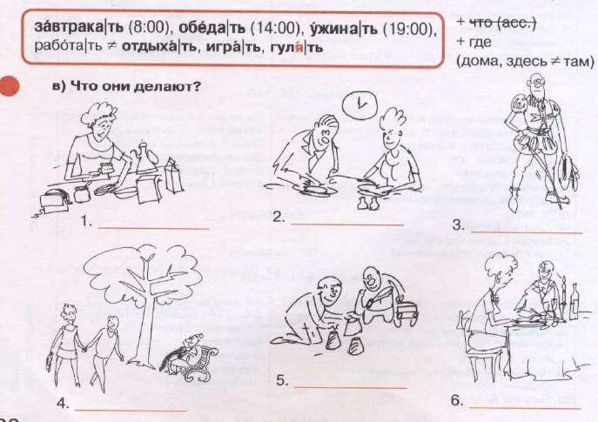
- Завтракать – prendre le petit déjeuner
- Обедать – déjeuner
- Ужинать - dîner
- Отдыхать – se reposer
- Играть – jouer
- Гулять – se promener
Répondez aux questions.
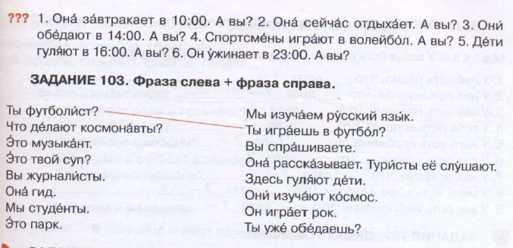

Les verbes de 2 type avec les consonnes б, п, в, в, м et les transformations
Б – БЛ
П – ПЛ
В – ВЛ
М - МЛ

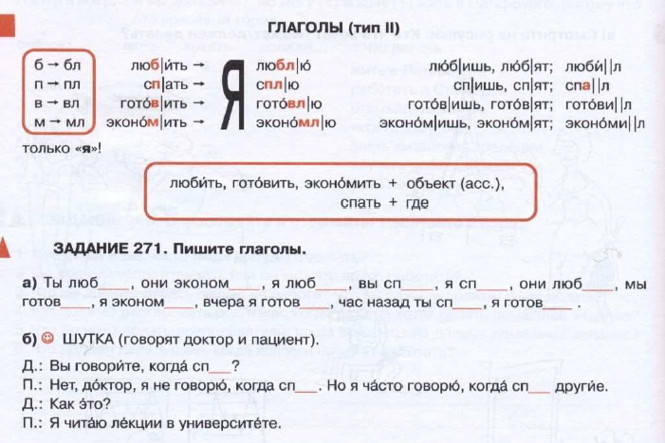
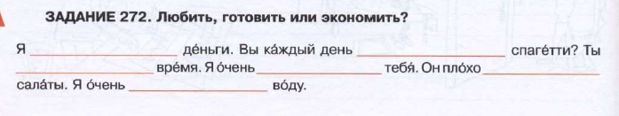

Devoir / Домашнее задание :
- Les verbes любить, спать, готовить, экономить, завтракать, обедать, ужинать, играть, отдыхать à apprendre.
- 10 phrases avec ces verbes à faire par écrit.
- Apprendre les adjectifs pour décrire. Décrivez un homme ou une femme parfait(e).
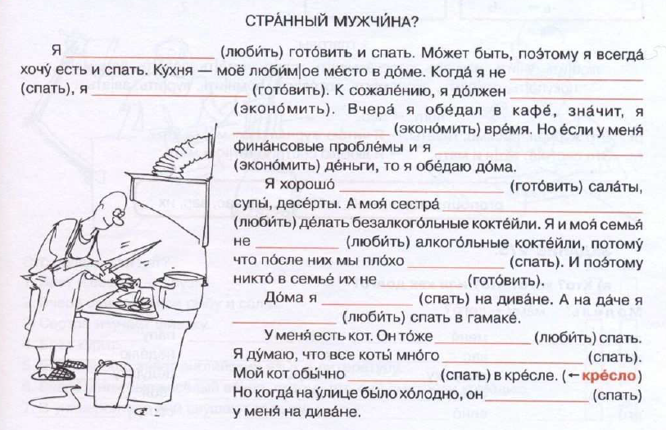
Готовить – préparer
Может быть – peut-être
Поэтому - donc
Есть - manger
Кухня - cuisine
Место - place
Должен, должна - devoir
Деньги - argent
После - après
Никто - personne
Много - beaucoup
Обычно – d’habitude
На улице было холодно – il faisait froid

Accusatif
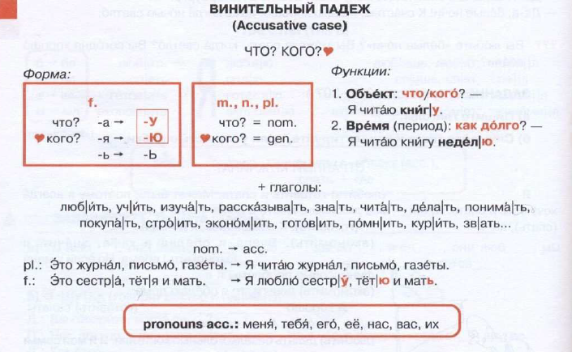
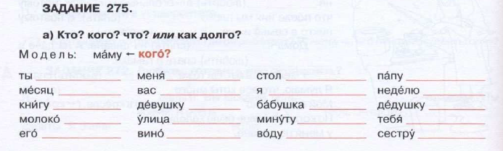
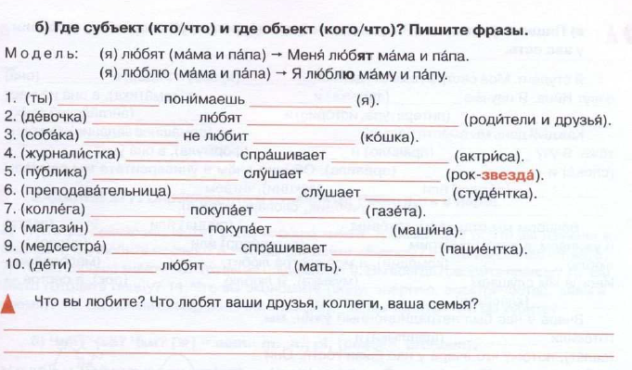

Civilisation
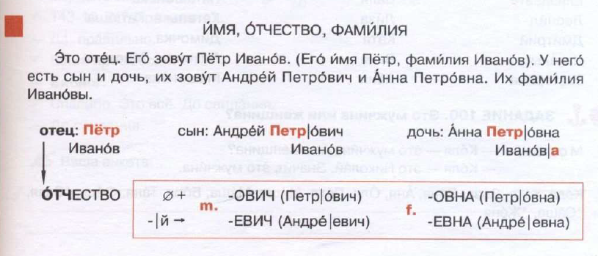
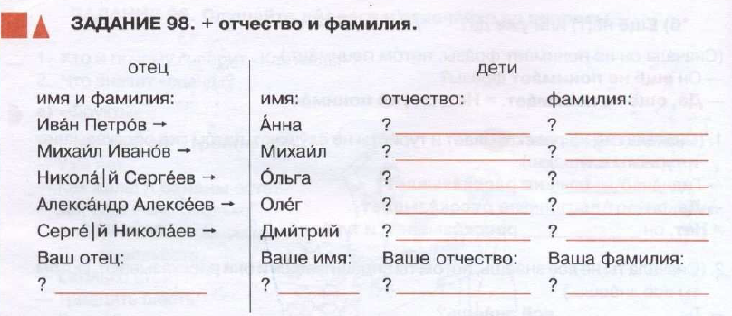

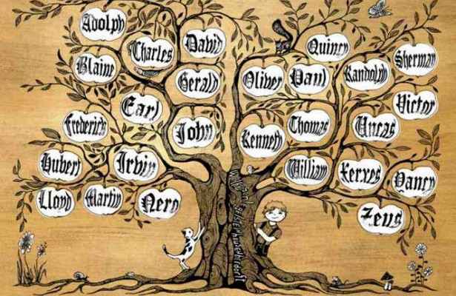
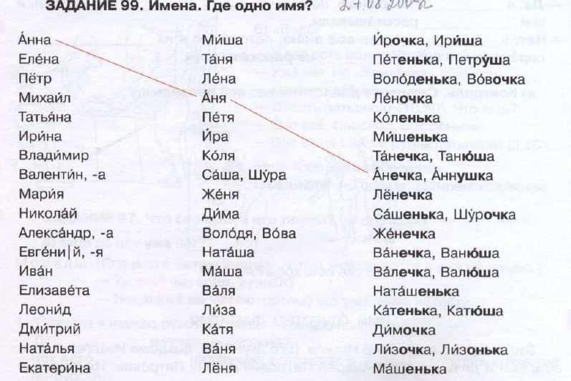
Lisez le texte.
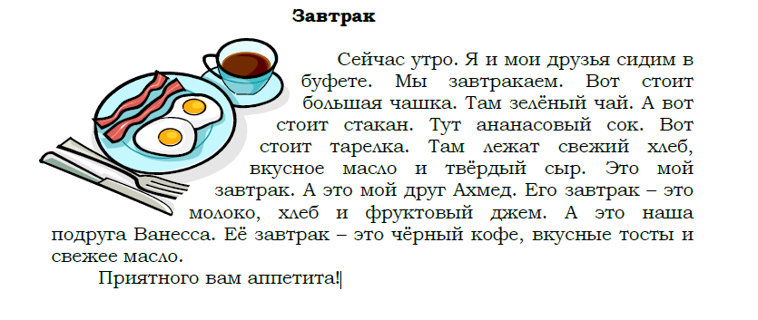
Словарь

Завтрак – завтракать 1 –petit-déjeuner
Сидеть – être assis 2
Друг – друзья – подруга - ami
Чашка - tasse
Зеленый - vert
Стакан - verre
Сок - jus
Тарелка - plat
Свежий - frais
Хлеб - pain
Вкусный - bon
Масло – huile, beurre
Твёрдый - dur
Сыр - fromage
Молоко - lait
Фруктовый de fruit
Джем - confiture
Чёрный - noir
Тост - toast
приятного аппетитa – bon appetit

Сидеть
Я сижу́
Ты сиди́шь
он/она/оно сиди́т
мы сиди́м
вы сиди́те
они сидя́т

